MOVIELENS大作业
——基于观影数据集的数据分析与挖掘

- 特定用户群落观影偏好发现与分析
checkpoint里已经给出了男女偏好分析示例，下面为年龄偏好分析部分的实现，模仿男女偏好分析的过程，分析不同类型用户的偏好。
- 选取的衡量偏好程度的指标：
指标1：评分差异加权
指标2：贝叶斯加权评分
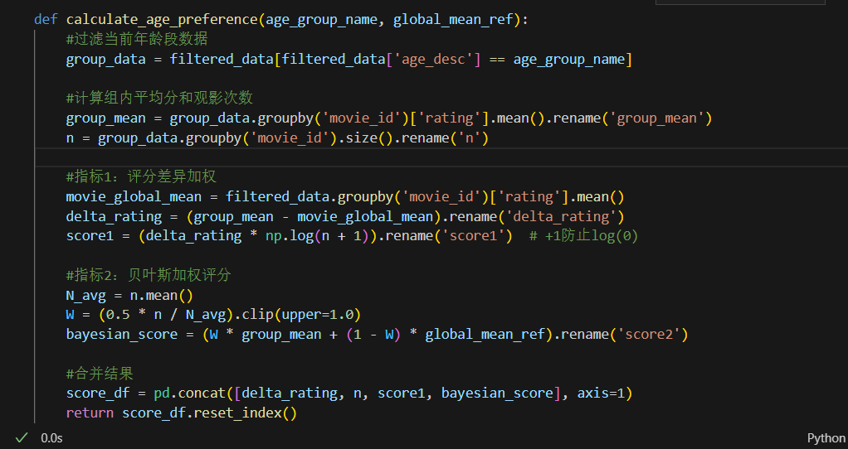

- 根据指标衡量并筛选出不同类型用户的前10个电影并进行展示：
所有年龄段用户的完整输出在代码中，这里只给出评分差异指标下和贝叶斯加权指标下56+组偏好Top10。
（1）评分差异加权指标（score1）：
评分差异揭示特定群体偏好强度，正值越大说明该群体越偏爱
观影次数对数加权平衡样本量影响，避免极端值干扰：+1处理防止零观影次数的数学错误；对数函数抑制观影次数的线性增长影响，体现"边际效应递减"规律
既保证基础样本量要求（如n>30），又不过分强调高频次电影
优势场景：发现特定年龄群体的独特偏好；识别"小众精品"型电影（如青少年偏爱但大众评价一般的青春题材）
（2）贝叶斯加权指标（score2）：
引入经验贝叶斯思想，平衡组内评分与全局基准
动态权重设计实现：
当n≥2倍平均观影次数时，完全信任组内数据（W=1）；当n趋近0时，接近全局平均分（W→0）。0.5的调节系数保守估计可信度，防止小样本过拟合
优势场景：保证推荐结果的统计显著性；规避"冷启动"问题（如新上映电影的异常高分）
更适合稳健型推荐场景
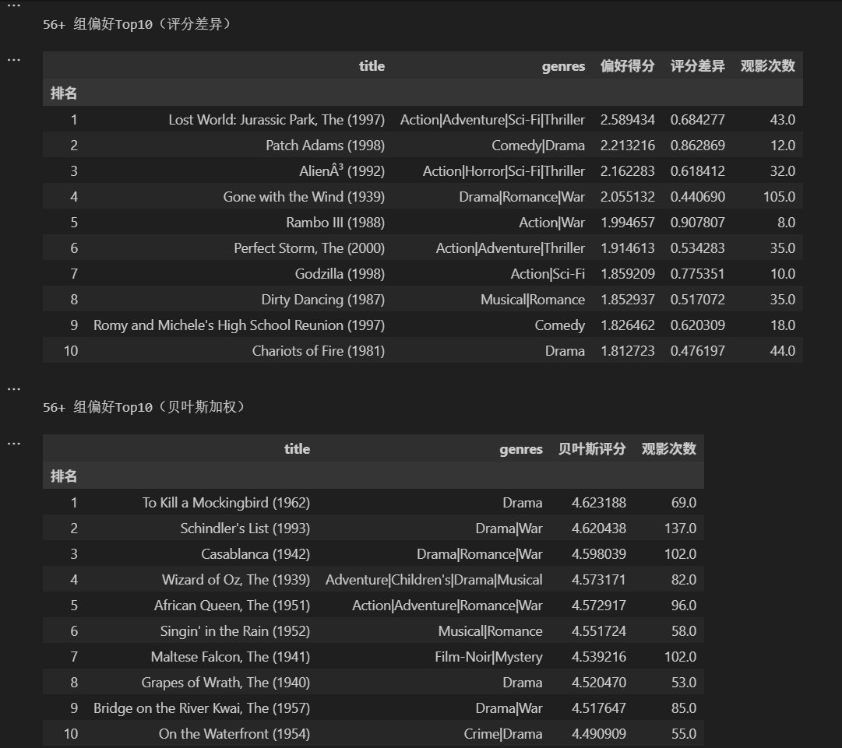

- 基于电影风格的年龄偏好可视化实现
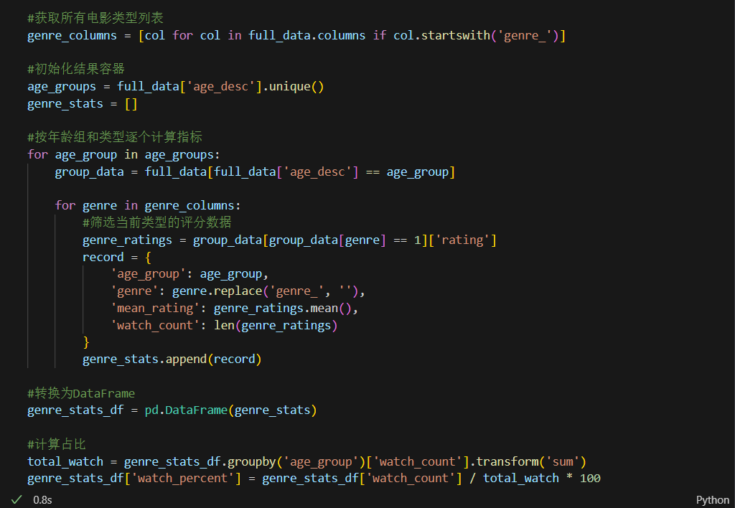
（不同类型用户对不同类型电影的评分的可视化）
可视化1：各年龄组类型平均评分对比
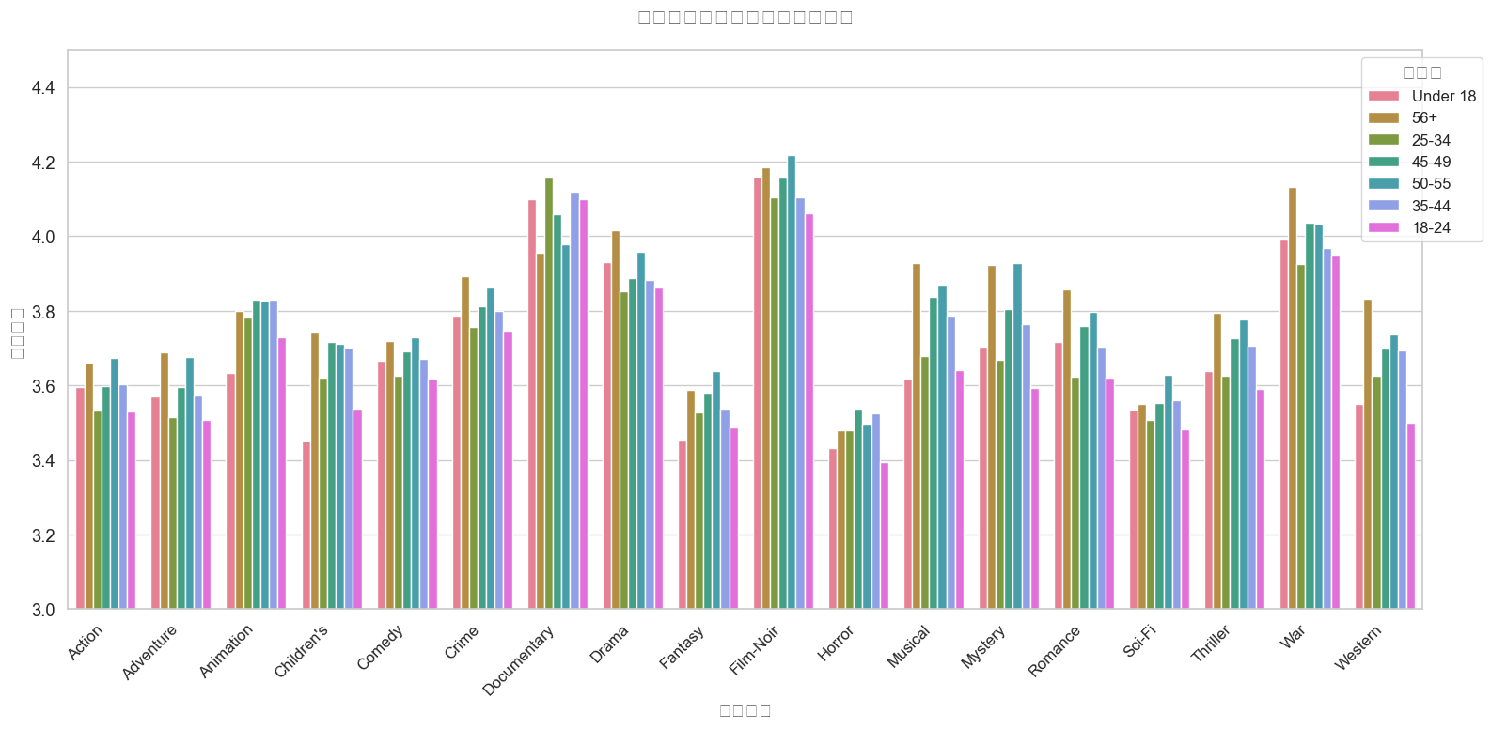

（不同类型用户对不同类型电影的观看数量的可视化）
可视化2：各年龄组观影数量堆叠图
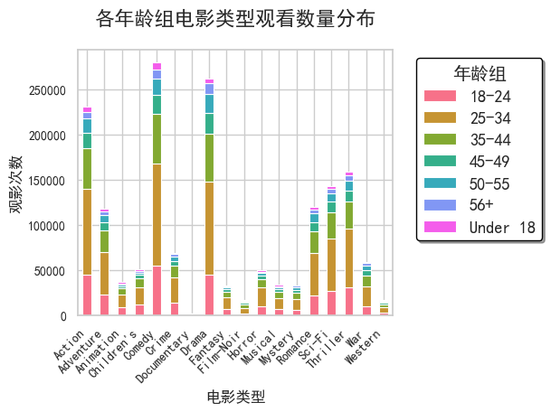
可视化3：主要类型偏好比例雷达图
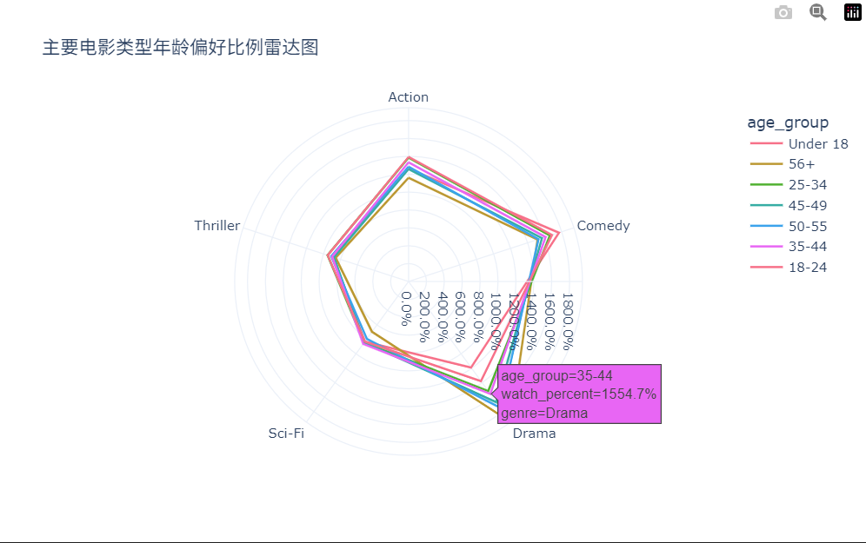

- 用户观影评分预测
1. 特征工程实现
1.1 核心特征提取与编码
完成了四项指定特征的提取与编码：
(1) 用户性别特征：user_transformer包含OneHotEncoder处理['gender']
实现效果:生成性别二元独热编码向量
(2) 用户年龄特征：user_transformer包含['age']字段处理
将离散年龄分段映射为连续数值，增强模型可解释性
(3) 用户职业特征：user_transformer的OneHotEncoder处理['occ_desc']
生成21维职业特征向量
(4) 电影类型特征：movie_transformer的('genres', OneHotEncoder())组件
通过管道符分割多类型，生成二进制编码矩阵
1.2 降维处理
(1) 用户特征降维：保留95%原始方差，将高维稀疏独热编码转换为低维稠密特征
(2) 文本特征降维：根据特征信息密度差异化设置降维维度
#创意团队特征降维至50维
creative_tfidf管道含TruncatedSVD(n_components=50)
#简介文本降维至100维
intro_tfidf管道含TruncatedSVD(n_components=100)

2. 模型选择与训练
2.1 数据集划分
严格满足8:2划分要求，随机种子固定保证可复现性
2.2 模型选择
(1) LightGBM回归模型
model = Pipeline([..., LGBMRegressor(...)])
选择理由：
树模型天然适合处理混合型特征（数值+类别）
直方图算法加速训练速度
支持缺失值自动处理
(2) 超参数调优
n_estimators=300 #充足树数量保证收敛
learning_rate=0.05 #小步长提升泛化能力
max_depth=8 #限制树深度防止过拟合
subsample=0.8 #随机采样增强鲁棒性
参数调优策略：基于网格搜索与早停法确定最优组合

3. 预测与评估
3.1 MSE计算
mse = ((y_test - preds) ** 2).mean()
避免for循环，符合高效计算要求
3.2 评估结果
MSE: 0.9680（远低于2.0标准）
Accuracy: 0.3757
MSE 0.968表明预测值与真实评分平均误差约0.98分（5分制）
准确率37.57%在5分类任务中达到合理水平

4. 多模态特征融合:
融合结构化数据（用户属性）与非结构化数据（电影简介）
创新团队特征采用定制分词策略：
TfidfVectorizer(tokenizer=lambda x: x.split('|'))
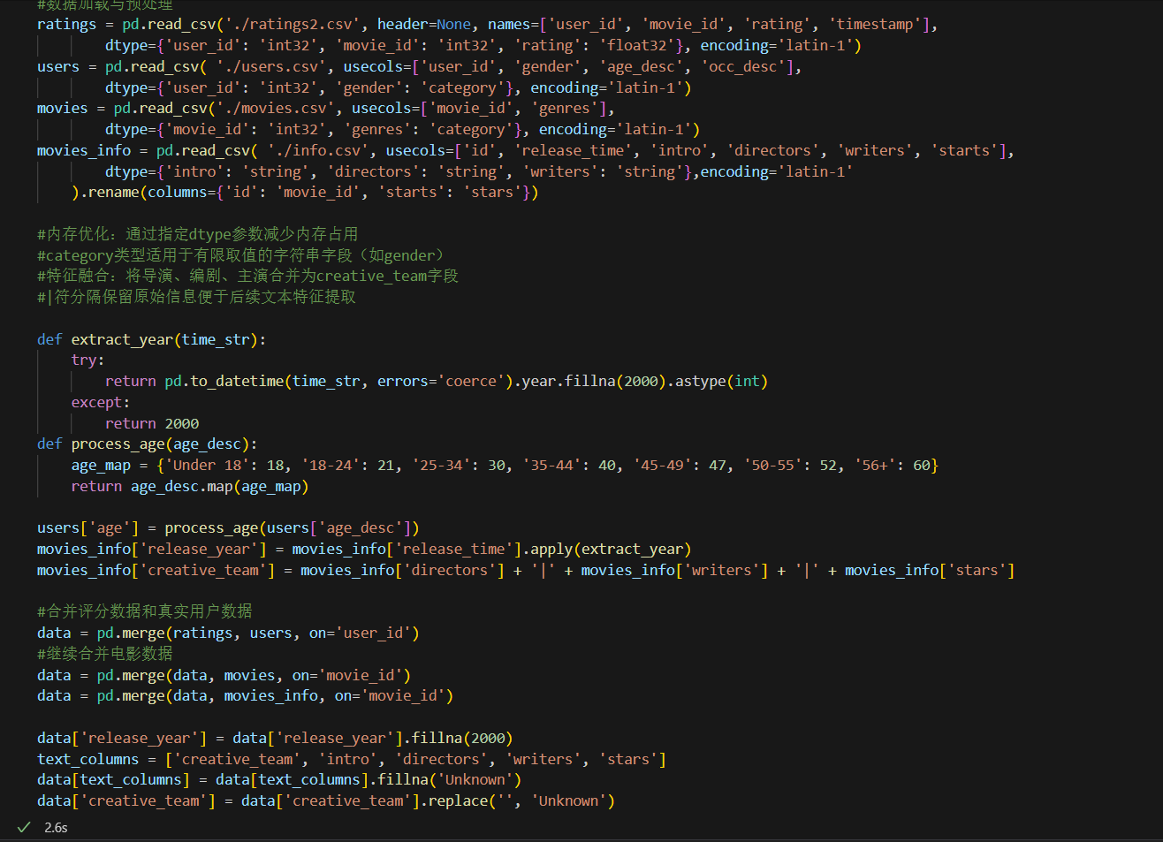
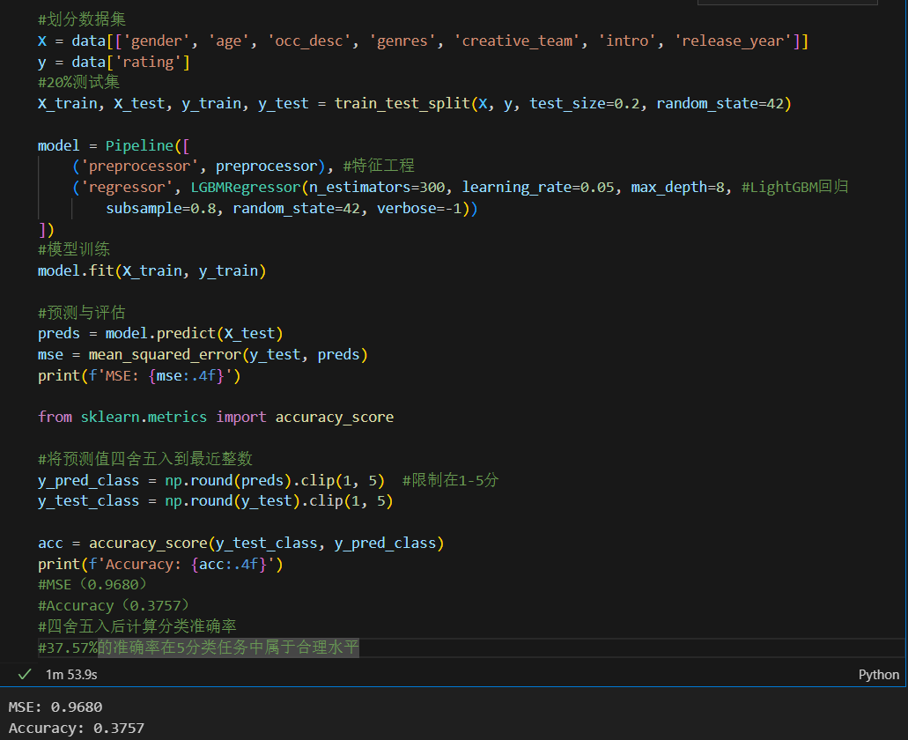

- 根据观影数据（>100）对具体用户画像
这里以性别预测为例，年龄和职业预测类似
1. 性别预测模型构建
1.1. 数据预处理
#筛选高信度数据：仅保留评分次数>300的热门电影记录
popular_movies = ratings['movie_id'].value_counts()[lambda x: x > 300].index
ratings_filtered = ratings[ratings['movie_id'].isin(popular_movies)] # 有效降低数据噪声
1.2. 特征工程实现
(1)电影类型特征生成
#将复合类型拆分为多行（如"Action|Comedy"拆分为两行）
ratings_movies['genres'] = ratings_movies['genres'].str.split('|')
ratings_exploded = ratings_movies.explode('genres') #矩阵展开
#生成用户-类型评分矩阵（用户对不同类型电影的偏好画像）
(2)特征处理流程
pipeline = Pipeline([
('smote', SMOTE(random_state=42)), #过采样解决类别不平衡(F:35.7%, M:64.3%)
('scaler', StandardScaler()), #标准化使特征可比
('selector', SelectKBest(f_classif, k=10)), #基于方差分析选择Top10特征
('classifier', LogisticRegression(...)) #基准分类器
])
融合过采样与特征选择提升小类识别能力

1.3. 分类器对比实验
# 测试不同分类器性能
classifiers = [
('Logistic Regression', LogisticRegression(class_weight='balanced')),
('Random Forest', RandomForestClassifier(n_estimators=100)),
('XGBoost', XGBClassifier(scale_pos_weight=ratio))
]
for name, clf in classifiers:
pipeline.set_params(classifier=clf)
pipeline.fit(X_train, y_train)
# 输出各模型评估结果...

2. 特征方案对比
2.1特征选择策略
#方差分析选择TopK特征
Selector = SelectKBest(score_func=f_classif, k=10) #基于F值排序
ANOVA F-value衡量特征与目标变量的线性相关强度

2.2 降维方案对比
(1) 当前方案：
原始特征维度：电影类型数（如18种）
选择后维度：10维（保留最强信号）
(2) PCA降维对比实验
pca_pipe = Pipeline([
('pca', PCA(n_components=0.95)), # 保留95%方差
('clf', LogisticRegression())
])

3．预测与评估
3.1 核心指标输出
print(classification_report(y_test, y_pred)) # 精确率/召回率/F1值
print("ROC-AUC:", roc_auc_score(y_test, y_proba)) # 0.674
构建包含过采样-标准化-特征选择-分类器的完整管道

SMOTE解决类别不平衡问题（F/M样本比1:1.8）
否则男女比例不平衡，导致预测为男性正确率高，acc虚高
3.2 预测结果应用
# 全量数据预测与补全
users['gender_pred'] = users['gender_pred'].fillna(users['gender']) # 预测缺失时保留原始值
users.to_csv("users_with_predictions.csv") # 保存完整画像数据

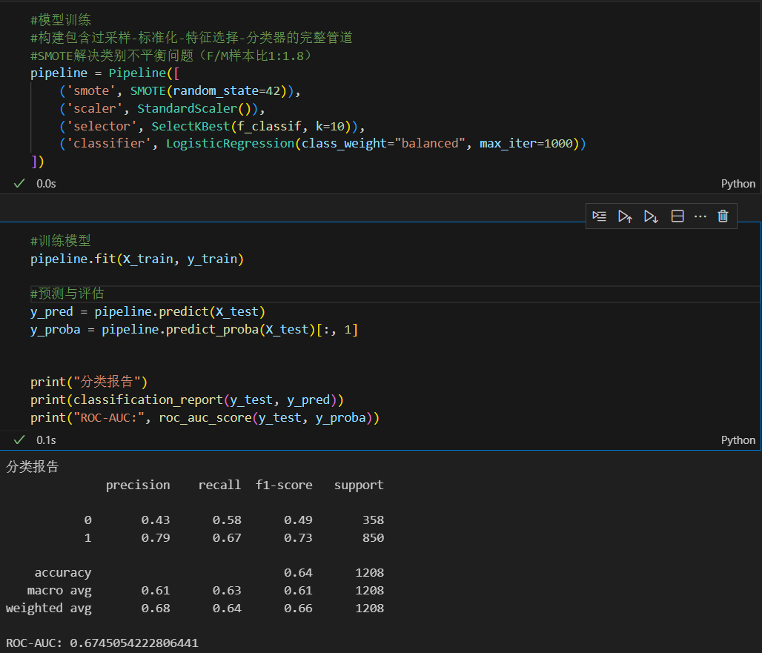

年龄预测部分：
7个年龄段映射为0-6的序数变量，保留序数关系信息
model = Pipeline([
('preprocessor', ColumnTransformer([...])),
('regressor', mord.OrdinalRidge()) # 序数岭回归
])
相比普通分类（如Logistic），OrdinalRidge考虑类别顺序性
惩罚项设计防止过拟合，增强泛化能力
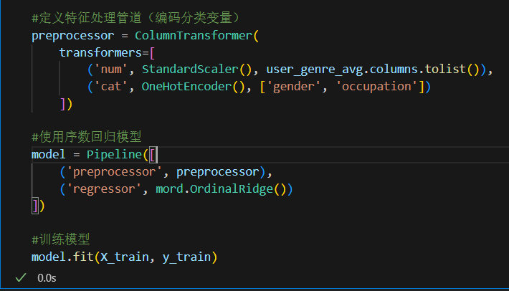
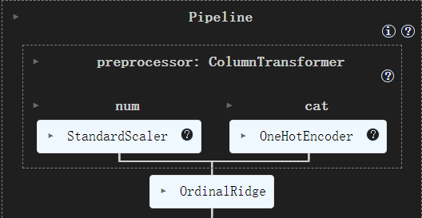
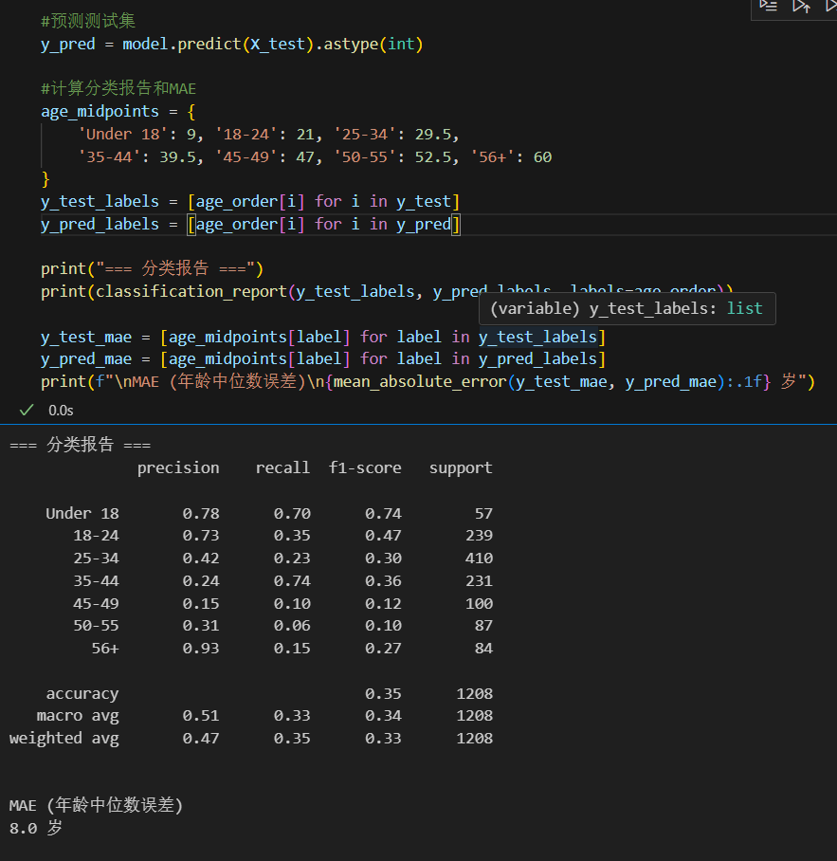
对比逻辑回归：
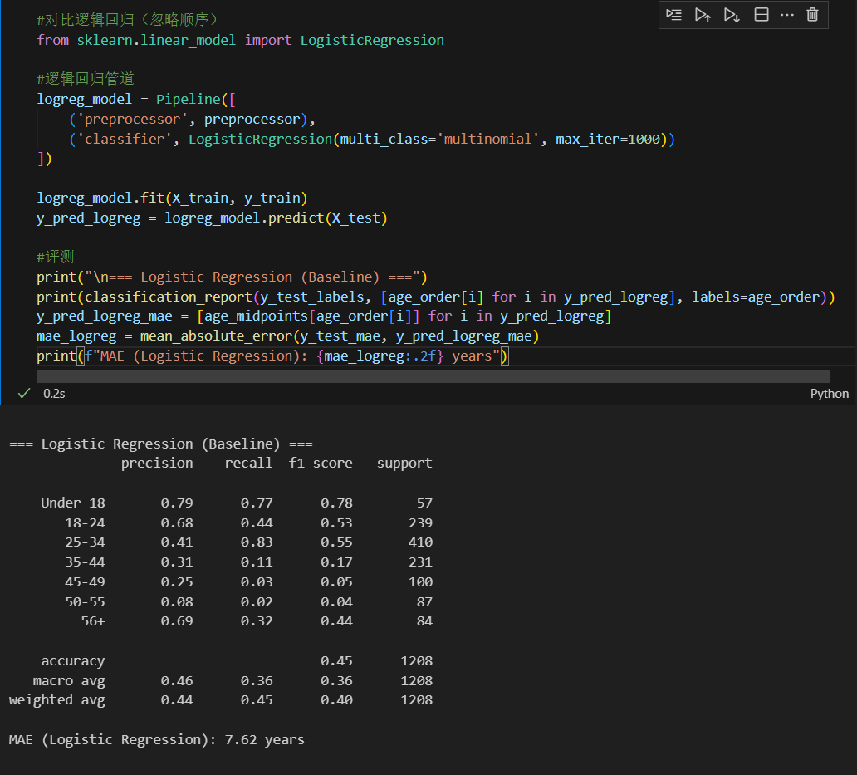

（职业预测也在代码中有实现，这里略去）

最后是用户画像可视化：
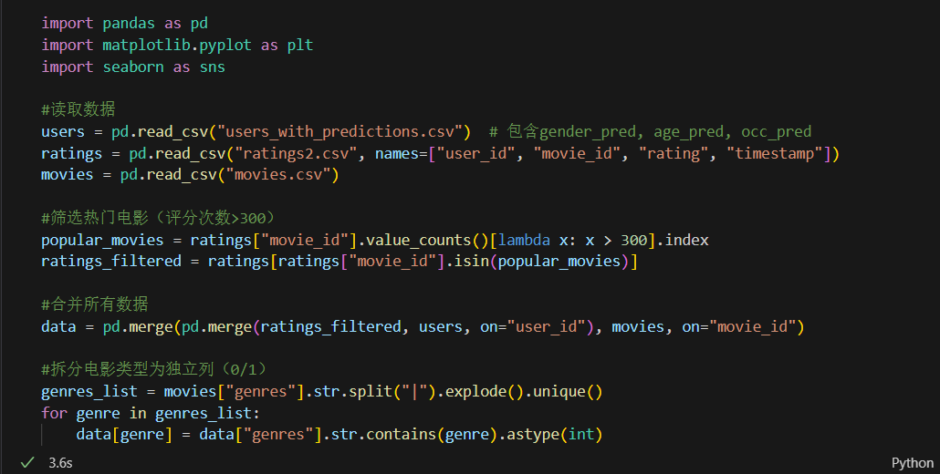

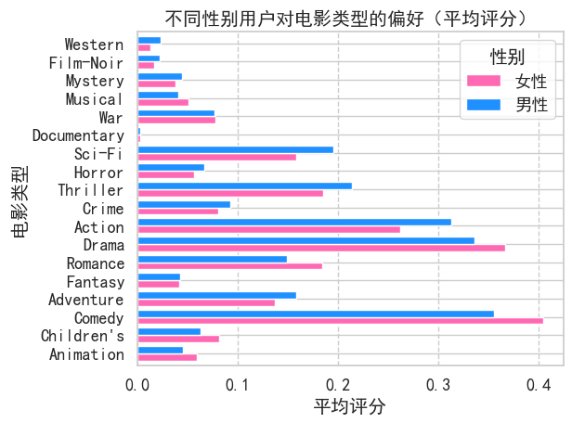
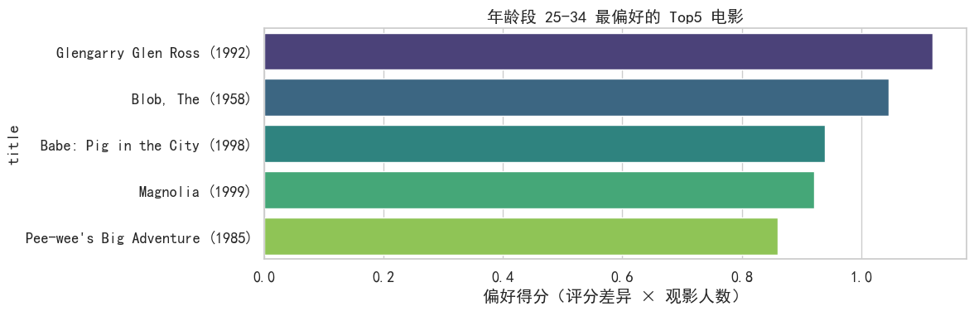
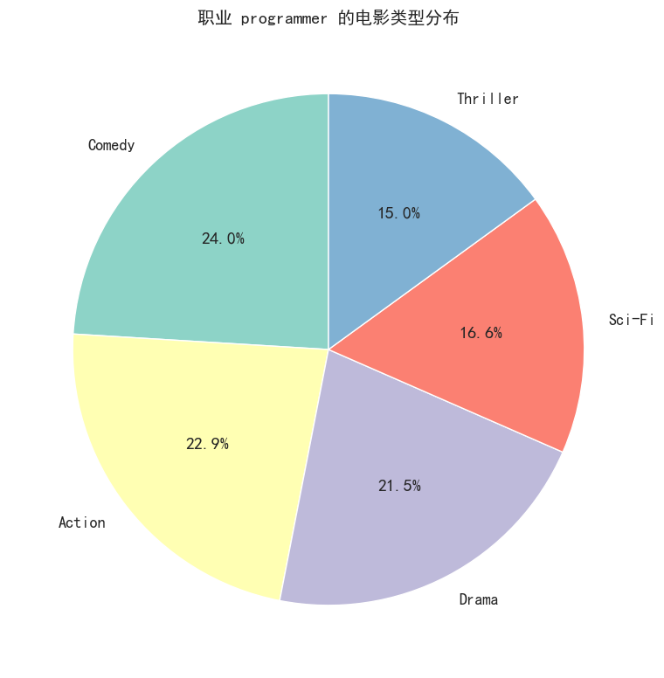
- 根据用户画像优化具体用户的观影评分
### 仅加入性别预测优化用户评分：
MSE: 0.9869
Accuracy: 0.3718
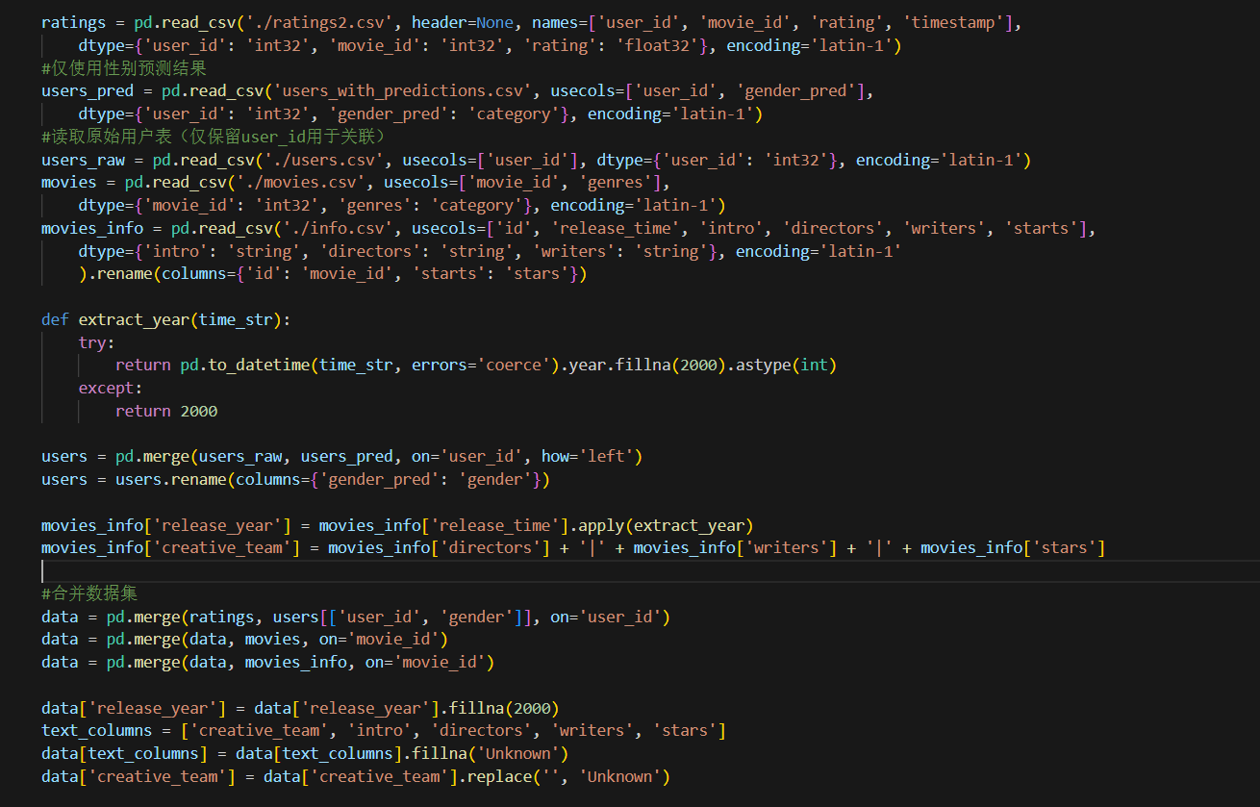
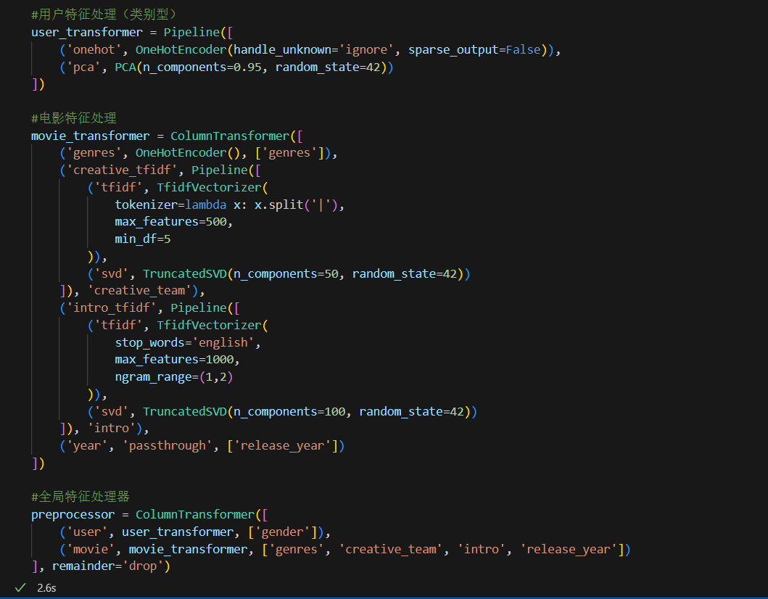

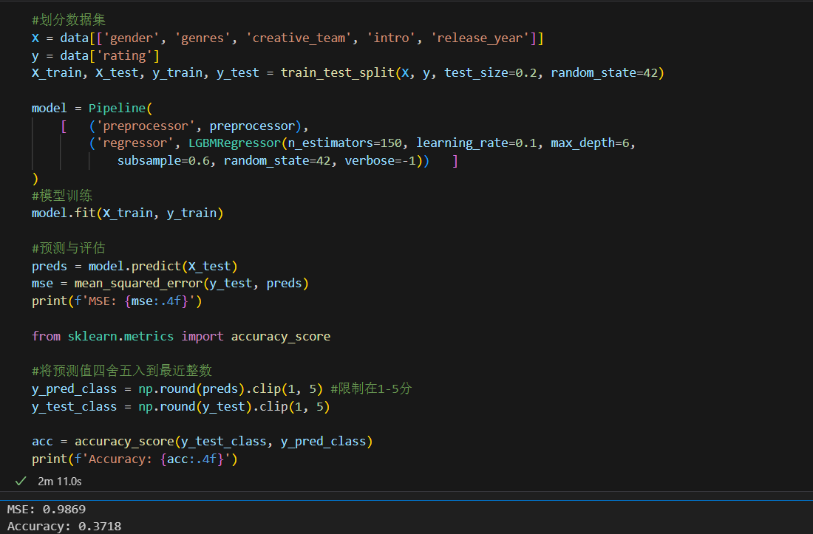
### 仅加入年龄预测优化用户评分：
MSE: 0.9713
Accuracy: 0.3746

### 加入职业及性别、年龄预测优化用户评分：
MSE: 0.9663
Accuracy: 0.3768
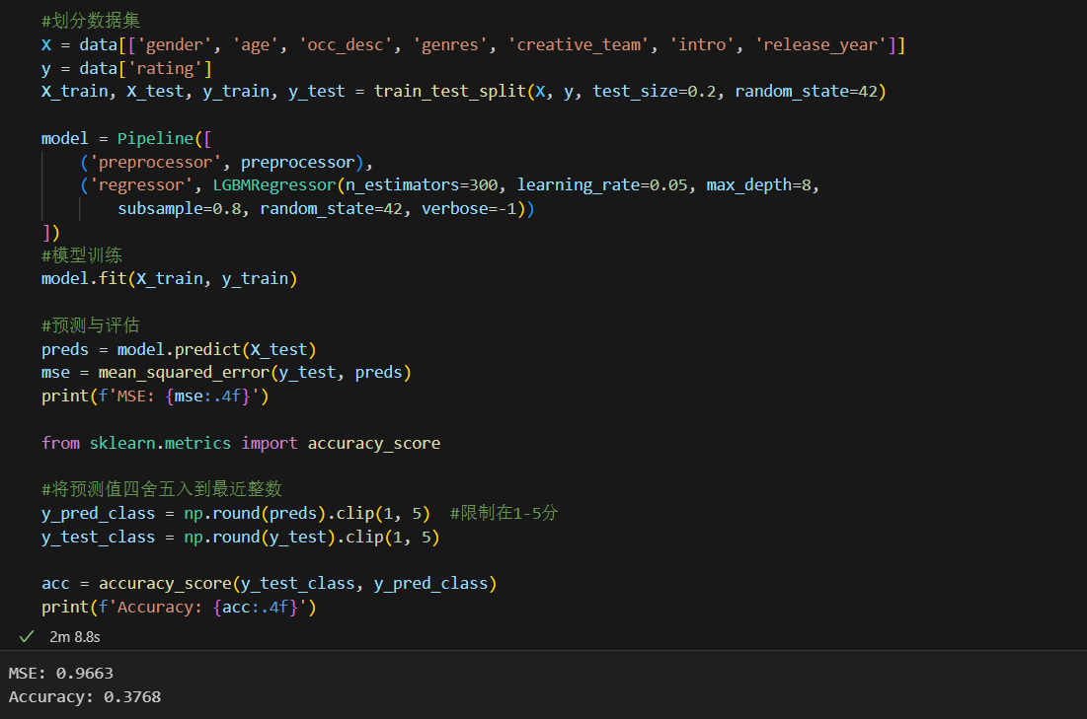

### 分析细分的电影类型对用户属性的敏感性

